Disciplina: Educație plastică
Clasa: IV-a
Unitatea de învățare IV. De ce ne place arta plastică.
Subiectul lecției: Meșterul popular-urcior cu ornamente florale.
Tipul lecției: Lecție de formare a capacităților de aplicare a cunoștințelor.
Unitatea de competență: 4.2.Aprecierea valorică a creațiilor de artă populară.
Obiective operaționale. La sfârșitul activității elevul va fi capabil/va putea:
O1 – Să definească noțiunea de meșter popular,artizanal,atelier.
O2 – Să descopere activitatea meșterilor populari de la noi din țară.
O3 – Să decoreze un urcior cu ornamente tradiționale.
O4 – Să manifeste spirit de inițiativă, colegialitate, competitivitate în realizarea sarcinilor propuse.

Tehnologie didactică/strategii didactice:
Metode/tehnici: „Roata aleatorie”, demonstrația, explicația, observația, PPT.
Forme de organizare a activității: frontal, individual, în grup. Resurse didactice: Manual, caiet, imagini vizual-plastice, calculator, ecran, mijloace materiale ( hârtie, creion simplu, guașe, acuarelă, pensule, paletă, borcan pentru apă).

DESFĂȘURAREA/SCENARIUL LECȚIEI
Etape ale activității didactice | Obiective | Demers acțional | Timp | Tehnologia realizării (Forme de activitate/resurse)
Evocare |  | Salutul !  Asigurarea climatului psihopedagogic necesar desfășurării în condiții optime a lecției.  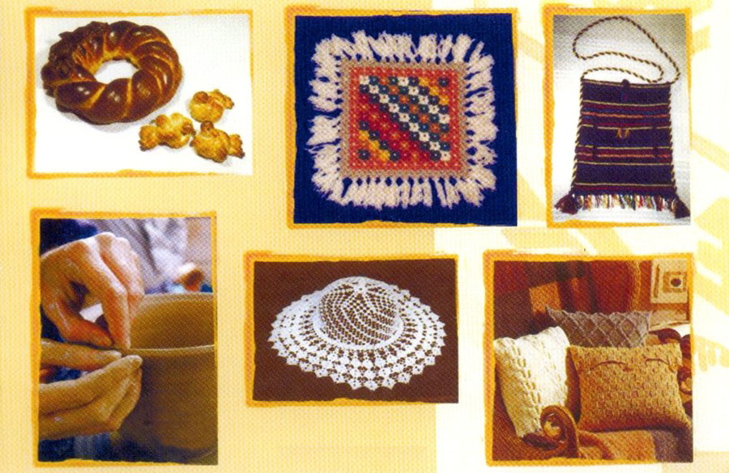  Se analizează fiecare imagine.  Jocul: ”Roata aleatorie” (pe roată sunt asamblate întrebările la care trebuie să răspundă elevul.  *Ce este tradiție?  *Ce înseamnă Satul Olarului?  *Adevărat sau Fals? Obiceiul este priceperea de a realiza diferite lucruri?  *Dă un exemplu de un obicei moldovenesc?  *Sinonime pentru cuvântul MEȘTEȘUG?  *Ce este Patrimoniul Cultural?  *Completează propoziția? Tradițiile se transmit prin…  *Completează propoziția? Creația populară este opera artistică creată de ...  Prezentarea obiectivelor și subiectul lecției. | 7 min | Roata aleatorie
Realizarea sensului | O1  O2 | În baza informației din manual pag. 54 elevii definesc noțiunea de meșter popular,artizanal,atelier.  Se prezintă un scurt istoric despre meșterii populari din țara noastră,anexa 1.  Elevii sunt împarții în 6 grupuri și trebuie să prezinte colegilor câte un meșter popular .  Goncear Vasile-olăritul este activitatea lui de suflet  Cojan Constatntin –realizează obiecte din blană,inclusiv cojoace  Maria Cristea –meșter popular specializată în broderii și costume naționale  Ecaterina Popescu - meșter popular specializată în țesutul covoarelor  Lilian și Ruslan Scutelnic-meșteri populari,olari  Andrei Sclifos –meșter popular, pictor ceramist | 5 min.  10 min | Demonstrația  Explicația  Observația.  Lucru în grup
Reflecția | O3 | Atelier. Elevii vor desena în creion simplu un urcior după care îl vor decora cu ornamente tradiționale.  Criterii de succes. P5  Respect tema plastică și subiectul.  -Utilizez elementele de limbaj plastic ca elemente decorative.  -Decorez un obiect /o formă.  -Execut lucrarea cu acuratețe  -Realizez subiectul într-un mod individual și creative. | 5 min  15 min. | Demonstrația  Explicația
Extindere | O4 | Autoaprecierea activității în cadrul lecției.  Tema pentru acasă.  Elevii să prezinte informații despre meșterii populari din Moldova. | 3 min.

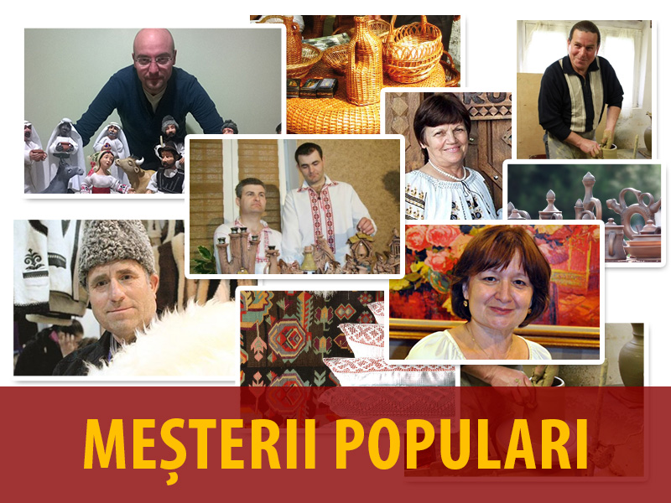
Creativitatea artiștilor populari din Moldova a luat naștere din relația strânsă a omului locului cu natura, pământul. Pentru lucrările meșterilor populari moldoveni sunt caracteristice căutările creative, interesul față de cultura strămoșilor. Creativitatea lor își are orgintea în cunoaștere profundă a esenței moldoveanului, născut pe acest pământ. Meșterii noștri populari transpun cu măiestrie filozofia vieții, consecvența și originalitatea culturii tradiționale moldovenești. Meșterii populari moldoveni creează obiecte frumoase, reprezentându-ne cu cinste atât în țară, cât și în străinătate, la diverse festivaluri, expoziții, forumuri, târguri etc. Creațiile lor sunt expuse în: România, Ucraina, Rusia, Canada, America, Germania, Franța, Italia, Israel, Polonia etc., în multe țări lucrările maeștrilor au fost procurate pentru colecțiile private și de stat.

